上海建桥学院办事指南 |  | A03007
办理课程免修 |  | 学生办事
办事项目描述
学生本人在免修课程正式授课前或授课过程中获得与免修课程教学层次相同（或高于）的教育机构出具的:有效成绩证明一份或有效证书一份。可向免修课程开课单位申请免修。
留级学生留级前课程总评成绩合格的不申请免修，课程成绩以原成绩记载。
办事机构
机构名称：二级学院、教务处 | 办事地点：二级学院院办、学生事务中心306
接待时间：工作日，每周一至周五上午8:30-16:00
办理形式：本人办理 | 咨询电话：58137892
受理人员：二级学院教学秘书、教务处张珊 | 受理人工号：14022
办理对象与资格
全日制本、专科在籍学生
携带材料及表格
1．《上海建桥学院课程免修申请表》
2.成绩单复印件
办理程序及期限
办理程序：
1.填写《上海建桥学院课程免修申请表》（以下简称《申请表》）；2.若课程已修或课程不及格，但有专业证书办理免修，由学生本人持《申请表》及本人学生证或身份证及作证资料向申请免修课程的开课单位申请免修；开课单位审核、批示，并给予免修课程的总评成绩。由开课单位送交教务处免修成绩进行录入。（3）若课程不及格，且为其他证书，由教务处认定，教务处导入成绩。
办理期限：
自学生本人向免修课程开课单位提出免修申请至免修课程总评成绩录入结束。
收费标准及依据
不收费
办理依据
【部门规章】参见《上海建桥学院学生学籍管理规定》
（以上规章制度可在i.gench.edu.cn查询）

查询方式
网上教务系统的学生网页“我的成绩”菜单项处查询。

投诉监督
办事机构投诉电话：68130515
学校规范办事服务监督电话：58137893
办事指南编号：A03007 初次制订时间：2013-11-28，最近一次修订：2016-03-30

附件：
办事流程图
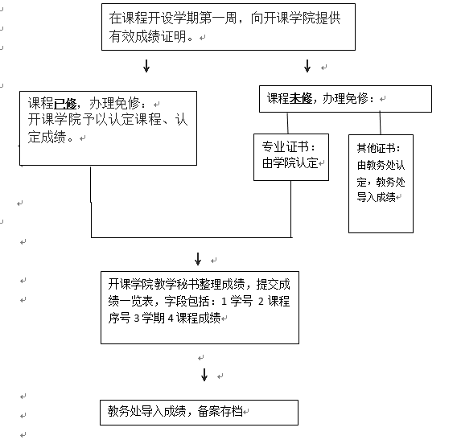

对办事流程不清楚的，可拨打咨询电话咨询。

